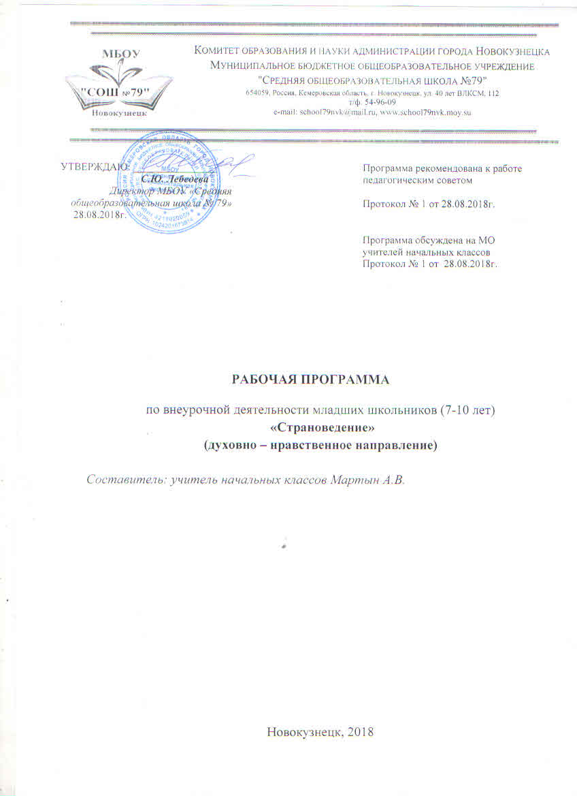

Содержание

- Результаты освоения курса внеурочной деятельности 3
- Содержание курса внеурочной деятельности с указанием форм организации
и видов деятельности 5
- Тематическое планирование 6

- РЕЗУЛЬТАТЫ ОСВОЕНИЯ КУРСА ВНЕУРОЧНОЙ ДЕЯТЕЛЬНОСТИ
Личностные результаты:
1) формирование основ российской гражданской идентичности, чувства гордости за свою Родину, российский народ и историю России, осознание своей этнической и национальной принадлежности; формирование ценностей многонационального российского общества; становление гуманистических и демократических ценностных ориентаций;
2) формирование целостного, социально ориентированного взгляда на мир в его органичном единстве и разнообразии природы, народов, культур и религий;
3) формирование уважительного отношения к иному мнению, истории и культуре других народов;
4) овладение начальными навыками адаптации в динамично изменяющемся и развивающемся мире;
5) принятие и освоение социальной роли обучающегося, развитие мотивов учебной деятельности и формирование личностного смысла учения;
6) развитие самостоятельности и личной ответственности за свои поступки, в том числе в информационной деятельности, на основе представлений о нравственных нормах, социальной справедливости и свободе;
7) формирование эстетических потребностей, ценностей и чувств;
8) развитие этических чувств, доброжелательности и эмоционально-нравственной отзывчивости, понимания и сопереживания чувствам других людей;
9) развитие навыков сотрудничества со взрослыми и сверстниками в разных социальных ситуациях, умения не создавать конфликтов и находить выходы из спорных ситуаций;
10) формирование установки на безопасный, здоровый образ жизни, наличие мотивации к творческому труду, работе на результат, бережному отношению к материальным и духовным ценностям.

Метапредметные результаты:
1) овладение способностью принимать и сохранять цели и задачи учебной деятельности, поиска средств ее осуществления;
2) освоение способов решения проблем творческого и поискового характера;
3) формирование умения планировать, контролировать и оценивать учебные действия в соответствии с поставленной задачей и условиями ее реализации; определять наиболее эффективные способы достижения результата;
4) формирование умения понимать причины успеха/неуспеха учебной деятельности и способности конструктивно действовать даже в ситуациях неуспеха;
5) освоение начальных форм познавательной и личностной рефлексии;
6) использование знаково-символических средств представления информации для создания моделей изучаемых объектов и процессов, схем решения учебных и практических задач;
7) активное использование речевых средств и средств информационных и коммуникационных технологий (далее - ИКТ) для решения коммуникативных и познавательных задач;
8) использование различных способов поиска (в справочных источниках и открытом учебном информационном пространстве сети Интернет), сбора, обработки, анализа, организации, передачи и интерпретации информации в соответствии с коммуникативными и познавательными задачами и технологиями учебного предмета; в том числе умение вводить текст с помощью клавиатуры, фиксировать (записывать) в цифровой форме измеряемые величины и анализировать изображения, звуки, готовить свое выступление и выступать с аудио-, видео- и графическим сопровождением; соблюдать нормы информационной избирательности, этики и этикета;
9) овладение навыками смыслового чтения текстов различных стилей и жанров в соответствии с целями и задачами; осознанно строить речевое высказывание в соответствии с задачами коммуникации и составлять тексты в устной и письменной формах;
10) овладение логическими действиями сравнения, анализа, синтеза, обобщения, классификации по родовидовым признакам, установления аналогий и причинно-следственных связей, построения рассуждений, отнесения к известным понятиям;
11) готовность слушать собеседника и вести диалог; готовность признавать возможность существования различных точек зрения и права каждого иметь свою; излагать свое мнение и аргументировать свою точку зрения и оценку событий;
12) определение общей цели и путей ее достижения; умение договариваться о распределении функций и ролей в совместной деятельности; осуществлять взаимный контроль в совместной деятельности, адекватно оценивать собственное поведение и поведение окружающих;
13) готовность конструктивно разрешать конфликты посредством учета интересов сторон и сотрудничества;
14) овладение начальными сведениями о сущности и особенностях объектов, процессов и явлений действительности (природных, социальных, культурных, технических и др.) в соответствии с содержанием конкретного учебного предмета;
15) овладение базовыми предметными и межпредметными понятиями, отражающими существенные связи и отношения между объектами и процессами;
16) умение работать в материальной и информационной среде начального общего образования (в том числе с учебными моделями) в соответствии с содержанием конкретного учебного предмета.

- СОДЕРЖАНИЕ ПРОГРАММ
Программа курса «Страноведение» позволяет обеспечить усвоение учащимися необходимых знаний, ответить на все вопросы учащихся, в свободном общении формировать у учащихся интерес к культуре и особенностям стран. Знакомство с целостной картиной мира и формирование оценочного, эмоционального отношения к миру – важнейшие линии развития личности ученика средствами курса окружающего мира.
В содержании программы представлены практические работы, отличающиеся разнообразием форм познавательной деятельности.
Развитие навыков осуществляется от простого к сложному, от развития умений наблюдать, анализировать и обобщать к постановке опытов, проведению экспериментов. Материалы по результатам выполненных практических работ оформляются в виде схем, диаграмм, графиков, макетов и представляются на конференциях. Учебные конференции рассматриваются как один из способов оценивания самими учащимися результатов выполненной работы.
Форма организации: кружок
Виды деятельности: слушание объяснения учителя, работа с научно – популярной литературой, слушание и анализ выступлений одноклассников, анализ проблемных ситуаций, отбор и сравнение материала по нескольким источникам, пересказы, работы со словарями, подготовка мини сообщений. Индивидуальная, парная, групповая, работа над проектом
- Индивидуальная работа
Участники кружка – дети, у которых выражен интерес к предмету. Задачи руководителя кружка заключается в следующем:
- выявить учащихся, способных самостоятельно устанавливать причинно-следственные связи и закономерности;
-формировать у учащихся систему понятий, умений и навыков;
-определять сформированность познавательного интереса у учащихся.
2. Работа в парах
Через работу в парах ребенок учится вскрывать причины возникающих ошибок, составлять задания для других, анализировать свою деятельность и деятельность товарища.
Работа проводится в 2 этапа:
1 этап – участники работают в роли учителей, самостоятельно оценивая данную им работу.
2 этап – учащиеся работают совместно, соотнося свои индивидуальные мнения по проверенной работе.
3. Групповая работа
Работа в группе убеждает в ценности взаимопомощи, укрепляет дружбу, прививает навыки, необходимые в жизни, повышает уважение к себе, дает возможность избежать отрицательных сторон соревнования.
Организация групповой работы:
- распределение работы между участниками;
- умение выслушивать различные точки зрения, критиковать, выдвигать гипотезы;
- владение способами проверки гипотез, самооценки, контроля;
- умение представить результат работы, обоснованный выбор решения.

- ТЕМАТИЧЕСКОЕ ПЛАНИРОВАНИЕ
1 класс

№ п/п | Название темы | Кол-во часов | Теоретические занятия | Практические занятия
 | Моя Родина - Россия | 5 ч.
1. | Мой родной город - Новокузнецк | 1 | 1 | -
2. | Достопримечательности Новокузнецка. | 1 | 1 | -
3. | Быт древних славян. | 1 | 1 | -
4. | Отличительные знаки России. | 1 | 1 | -
5. | Отличительный знак команды. | 1 | - | 1
 | Столица России - Москва | 4 ч.
6. | Физико-географическая характеристика. | 1 | 1 | -
7. | История становления. | 1 | 1 | -
8. | Достопримечательности столицы | 1 | 1 | -
9. | Если бы я попал в Москву… | 1 | - | 1
 | Санкт-Петербург – культурная столица России. | 5ч.
10. | Санкт-Петербург – культурная столица России. | 1 | 1 | -
11. | Физико-географическая характеристика. | 1 | 1 | -
12. | История становления Санкт-Петербурга. | 1 | 1 | -
13. | В Санкт-Петербурге я бы хотел побывать….. | 1 | - | 1
 | Малые города России | 6 ч.
14. | Великий Устюг – Родина Деда Мороза. | 1 | 1 | -
15. | Сергиев Посад. Троице-Сергиева лавра. | 1 | 1 | -
16. | Суздаль. Кремль. | 1 | 1 | -
17. | Ростов. Успенский собор. | 1 | 1 | -
18. | Углич. Достопримечательности. | 1 | 1 | -
19. | Удивительные города | 1 |  | 1
 | «Золотое кольцо России» | 9ч.
20. | Что такое «Золотое кольцо»? | 1 | 1 | -
21. | Почему города попали в «Золотое кольцо» | 1 | 1 | -
22. | Ярославль – богатый на памятники | 1 | 1 | -
23. | Владимир. Успенский и Дмитриевский соборы | 1 | 1 | -
24. | Иваново. Промышленная архитектура. | 1 | 1 | -
25. | Кострома – историческая планировка | 1 | 1 | -
26. | Переславль – Залесский. Монастыри | 1 | 1 | -
27. | Муром – Родина Ильи Муромца. | 1 | 1 | -
28. | Гусь Хрустальный. Стекольное производство. | 1 | 1 | -
 | Население Российской Федерации | 5ч.
29. | Численность и расселение | 1 | 1 | -
30. | Наименование жителей | 1 | 1 | -
31. | Национальный состав | 1 | 1 | -
32. | Религиозный состав. | 1 | 1 | -
 | Путешествие подходит к концу
33. | Что я узнал о Российской Федерации. | 1 | - | 1
 | Итого: | 33ч.

2 класс

№ п/п | Название темы | Кол-во часов | Теоретические занятия | Практические занятия
 | Наша планета | 2ч.
1. | Древние представления о происхождении Земли | 1 | 1 | -
2. | Материки и океаны | 1 | 1 | -
 | Российская Федерация | 11ч.
3. | Россия – самое большое государство в мире | 1 | 1 | -
4. | Становление Древней Руси | 1 | 1 | -
5. | Символика Российской Федерации | 1 | 1 | -
6. | Столица России – Москва. История становления Москвы | 1 | 1 | -
7. | Тепловые и часовые пояса. | 1 | 1 | -
8. | Рельеф Российской Федерации | 1 | 1 | -
9. | Водоемы Российской Федерации | 1 | 1 | -
10. | Климат Российской Федерации | 1 | 1 | -
11. | Природа Российской Федерации | 1 | 1 | -
12. | Культура Российской Федерации | 1 | 1 | -
13. | Моя Родина - Россия | 1 | - | 1
 | Кемеровская область | 6ч.
14. | Мой родной город - Новокузнецк | 1 | 1 | -
15. | Достопримечательности Новокузнецка. | 1 | 1 | -
16. | Кемерово – областной центр | 1 | 1 | -
17. | Промышленность Кемеровской области | 2 | 1 | -
18. | Флаг и герб Кемеровской области | 1 | 1 | -
 | Бывшие Союзные Республики | 6ч.
19. | Украина. Белоруссия. Молдова. | 1 | 1 | -
20. | Казахстан. Грузия. Азербайджан. | 1 | 1 | -
21. | Литва. Латвия. Эстония. | 1 | 1 | -
22. | Киргизстан. Таджикистан. | 1 | 1 | -
23. | Туркменистан. Армения | 1 | 1 | -
24. | Хорошо ли жить в союзе? | 1 | - | 1
 | Самые большие страны Мира | 10ч.
25. | Канада – второе по площади государство | 1 | 1 | -
26. | Китай – самая населенная страна | 1 | 1 | -
27. | США – страна пятидесяти штатов | 1 | 1 | -
28. | Бразилия – Родина карнавалов | 1 | 1 | -
29. | Австралия – удивительный континент | 1 | 1 | -
30. | Индия – центр важных торговых маршрутов | 1 | 1 | -
31. | Культура Аргентины | 1 | 1 | -
32. | Казахстан – сосед России | 1 | 1 | -
33. | Самая увлекательная страна. | 1 | - | 1
34. | КВН «Удивительные страны» | 1 | - | 1
 | Итого: | 35ч

3 класс

№ п/п | Название темы | Кол-во часов | Теоретические занятия | Практические занятия
 | Введение | 1ч.
1. | География английского языка в мире | 1 | 1 | -
 | Великобритания | 10ч.
2. | Природа и географическое положение Великобритании | 1 | 1 | -
3. | История заселения и освоения Британии. Современные особенности населения | 1 | 1 | -
4. | Культура Великобритании | 1 | 1 | -
5. | Лондон | 1 | 1 | -
6. | Праздники Англии | 1 | 1 | -
7. | Шотландия, Уэльс | 1 | 1 | -
8. | Праздники Шотландии и Уэльса | 1 | 1 | -
9. | Ирландия | 1 | 1 | -
10. | Праздники Ирландии | 1 | 1 | -
11. | Конкурс «Остров туманов» | 1 | - | 1
 | США | 7ч.
12. | Природа и географическое положение США | 1 | 1 | -
13. | История освоения и заселения | 1 | 1 | -
14. | Штаты Северо-востока США | 1 | 1 | -
15. | Штаты Юга США | 1 | 1 | -
16. | Культура США | 1 | 1 | -
17. | Праздники США | 1 | 1 | -
18. | Игра «Борьба за первенство» | 1 | - | 1
 | Канада | 6ч.
19. | Канада. Природные особенности | 1 | 1 | -
20. | История освоения | 1 | 1 | -
21. | Озера и водопады Канады | 1 | 1 | -
22. | Культурные ценности Канады | 1 | 1 | -
23. | Праздники Канады | 1 | 1 | -
24. | Игра «Гонка на собачьих упряжках» | 1 | - | 1
 | Австралия | 10ч.
25. | Австралия – страна и материк | 1 | 1 | -
26. | История открытия и колонизация | 1 | 1 | -
27. | Природная уникальность Австралии | 1 | 1 | -
28. | Штаты и города страны | 1 | 1 | -
29. | Современное хозяйство Австралии | 1 | 1 | -
30. | Новая Зеландия. Природные особенности | 1 | 1 | -
31. | Культурное достояние Австралии и Новой Зеландии | 1 | 1 | -
32. | Праздники Австралии и Новой Зеландии | 1 | 1 | -
33. | Викторина «В каких странах говорят на английском языке?» | 1 | - | 1
34. | КВН «Вокруг света» | 1 | - | 1
35. | «Путешествие по миру» игра - путешествие | 1 | - | 1
 | Итого: | 35ч.

4 класс

№ п/п | Название темы | Кол-во часов | Теоретические занятия | Практические занятия
 | Введение | 1ч.
1. | География как наука. | 1 | 1 | -
2. | Планета Земля. Этапы исследования. | 1 | 1 | -
3. | Великие географические открытия. Колонизация. | 1 | 1 | -
 | Евразия | 7ч.
4. | История исследования Европы. | 1 | 1 | -
5. | Колонизация Европы. | 1 | 1 | -
6. | Колонизация Азии | 1 | 1 | -
7. | Плавание рабов в Индию. | 1 | 1 | -
8. | Васко да Гама. Морской путь из Европы в Южную Азию. | 1 | 1 | -
9. | Русская колонизация. Освоение Сибири. | 1 | 1 | -
10. | Конкурс «Галопом по Европам» | 1 | - | 1
 | Северная Америка | 6ч.
11. | История исследования Северной Америки. | 1 | 1 | -
12. | Ацтеки и Майя – первые племена. | 1 | 1 | -
13. | Колонизация Северной Америки. | 1 | 1 | -
14. | Колумб – три четверти жизни в плавании. | 1 | 1 | -
15. | Эрнандо Кортес – завоеватель Центральной Америки. | 1 | 1 | -
16. | КВН «Золото конкистадоров» | 1 | - | 1
 | Южная Америка | 4ч.
17. | История исследования Южной Америки | 1 | 1 | -
18. | Доколумбовая Америка. Племена Инков. | 1 | 1 | -
19. | Фернан Маргилан. Кругосветное путешествие. | 1 | 1 | -
20. | Игра «Морские Приключения» | 1 | - | 1
 | Африка | 5ч.
21. | История исследования в Древности | 1 | 1 | -
22. | Колонизация. Арабские походы. | 1 | 1 | -
23. | Завоеватели из Европы и Азии. | 1 | 1 | -
24. | Экспедиции XX века. | 1 | 1 | -
25. | Викторина «Самый жаркий континент» | 1 | - | 1
 | Австралия и Океания | 5ч.
26. | История освоения. Португальцы и испанцы у берегов Австралии. | 1 | 1 | -
27. | Голландские открытия. | 1 | 1 | -
28. | Английские исследования побережья. | 1 | 1 | -
29. | Исследования конца XIX века. | 1 | 1 | -
30. | Конкурс «Первооткрыватели» | 1 | - | 1
 | Антарктида | 3ч.
31. | История изучения континента. Земли и Берега. | 1 | 1 | -
32. | Россия в Антарктиде. | 1 | 1 | -
33. | Игра «Свободный континент» | 1 | - | 1
34. | КВН «Из древности в наши дни» | 1 | - | 1
35. | «Путешествие по миру» игра - путешествие | 1 | - | 1
 | Итого: | 35ч.

